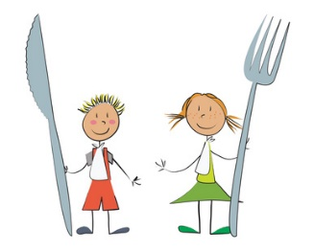
Charte de la cantine

Cette charte a été mise en place en collaboration avec les différents partenaires et présentée au conseil d’enfants ainsi qu’au conseil d’établissement. Sa mission est d’assurer que les enfants accueillis prennent leur repas dans un lieu sécurisé et dans une atmosphère conviviale. Elle se décline en plusieurs objectifs :
- Créer des conditions pour que la pause méridienne soit agréable.
- Veiller à la sécurité des enfants.
- Favoriser l’épanouissement et la socialisation des enfants.

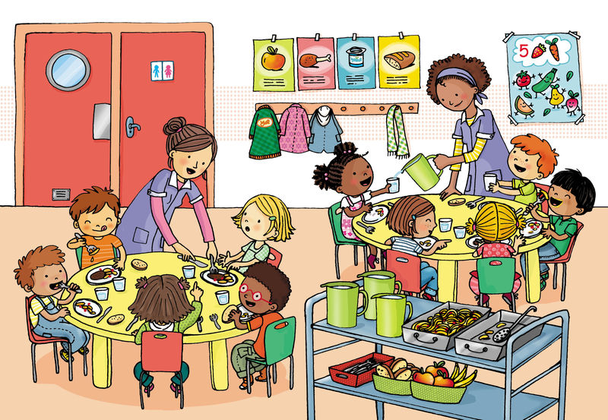
Avant le repas :
- Au signal, je vais calmement me laver les mains
- J’attends devant le portail que l’on me dise d’avancer.
- Je me rends au restaurant scolaire sans courir, sans bousculade.

A la cantine :

J’ai le droit | J’ai le devoir | En cas de manquement, les adultes ont le droit :
De m’installer où je veux | D’accepter de pouvoir déjeuner avec tout le monde | de te changer de place en cas de problème
De discuter avec mes camarades | De discuter calmement, dans le respect des autres, en surveillant mon langage et en se tenant bien à table. | De t’isoler, si ton comportement est impoli ou irrespectueux
De me servir tout seul | De prendre de tout (entrée, plat de résistance et dessert) et de faire attention à ne pas casser la vaisselle | De vérifier ton plateau
De ne pas aimer ce qu’on me propose | De goûter de tout, même si je n’aime pas. De manger proprement sans mettre des aliments sur la table ou au sol. | De vérifier si tu as bien goûté  De te faire nettoyer si tu as sali
De sortir de table quand j’ai terminé mon plateau | En maternelle : je dois retourner sur la cour, sans courir, avec un camarade.  En primaire : je dois débarrasser mon plateau et regagner la cour calmement sans courir. Je ne me cache pas pour faire peur à mes camarades.
De ne pas tout manger | De ne pas jouer avec la nourriture et ne pas la gaspiller | De te demander de manger une partie de ton assiette pour équilibrer ton repas.
De demander de l’aide aux adultes | De respecter le personnel de la cantine et de leur parler poliment | D’en parler aux enseignants et à la directrice

Les quantités des repas servis sont adaptés à l’âge des enfants, il ne devrait logiquement pas avoir de reste.

Avertissements et sanctions :
- 1er avertissement : On s’excuse et l’enseignant est prévenu.
- 2e avertissement : Je devrai faire signer un mot à mes parents.
- 3e avertissement : Je serai convoqué avec mes parents par la directrice.
- 4e avertissement : Je serai exclu temporairement de la cantine.

